

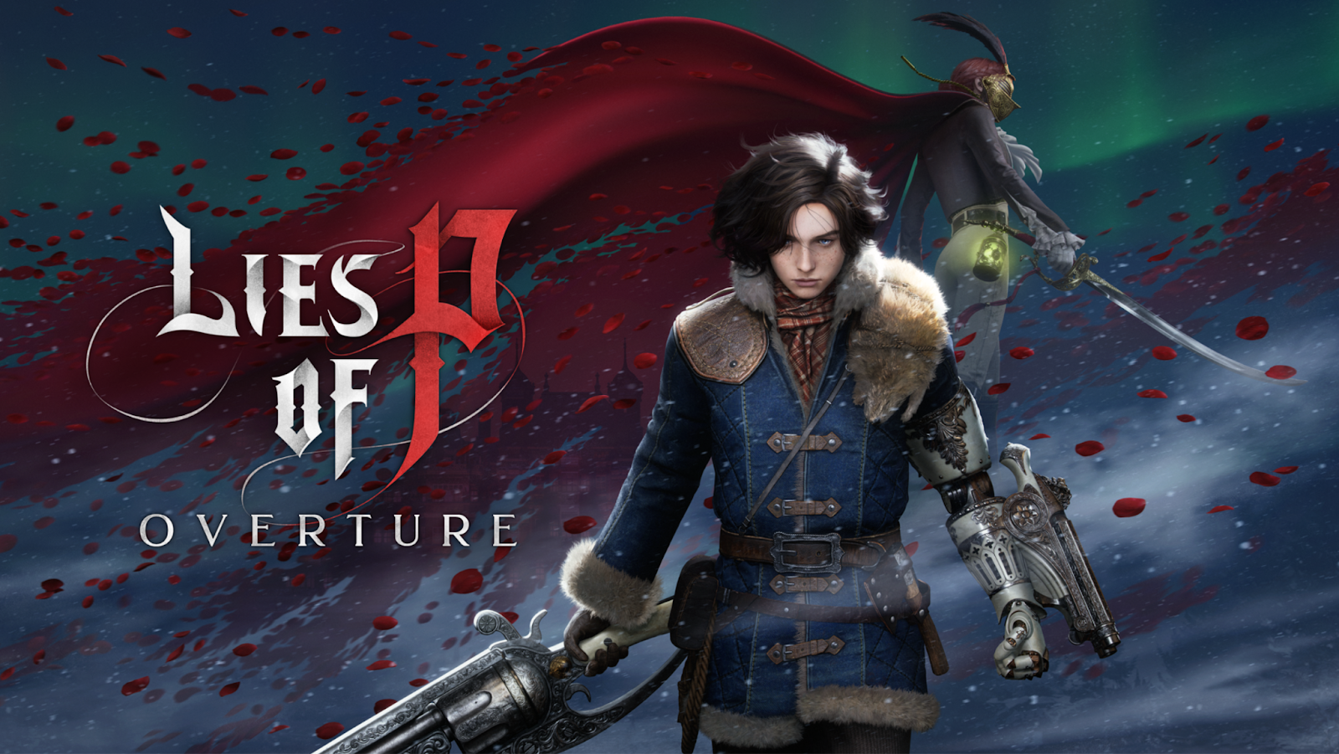

**Vuelve a Krat para vivir el origen de esta reinvención del clásico atemporal**

***¡Lies of P: Overture* ya está disponible!**

*Descubre la elegancia y el terror inexplorados que dieron lugar a los fatídicos acontecimientos de Lies of P*

**LOS ANGELES – 6 de junio de 2025 –** En una presentación espectacular, digna de la marioneta de Geppetto, NEOWIZ y ROUND8 Studio han anunciado la expansión mediante DLC de *Lies of P* en el mismísimo escenario del Summer Game Fest. Los espectadores pudieron disfrutar de un épico tráiler con los imponentes y despiadados enemigos que acecharán en esta expansión, todo ello acompañado de un anuncio sorpresa: el DLC ya está disponible para su descarga en PlayStation, Xbox y Steam.

*Lies of P: Overture* transporta al público al pasado para descubrir historias no contadas y escalofriantes secretos que dan forma al mundo de *Lies of P.* Además, los jugadores podrán desbloquear un arsenal de combinaciones de armas y Brazos de legión que ofrecen una libertad sin precedentes a la hora de crear estilos de combate únicos.

“*Lies of P* fue un debut histórico para nuestro equipo, así que nos pareció apropiado expandir la historia del juego de la forma más llamativa posible durante el Summer Game Fest, es decir, con un lanzamiento sorpresa en todas las plataformas,” afirmó Jiwon Choi, director del juego e integrante de ROUND8 Studio. “Esta expansión nos ha permitido completar el primer arco de la historia, por lo que esperamos que la comunidad lo valore muy positivamente y nos apoye de la misma forma que lo hizo con el juego principal. Si quieres saber más sobre lo que le aguarda a la marioneta de Geppetto, mantente al tanto.”

Además del lanzamiento del DLC, el juego principal recibirá una actualización que incluirá dos nuevos niveles de dificultad y dos modos de batalla contra jefes que supondrán todo un reto. Los modos de batalla contra jefes se desbloquean a través del Stargazer del Hotel Krat una vez que los jugadores hayan visto al menos un final del juego principal. Los Recuerdos de batalla permiten a los jugadores revivir enfrentamientos contra jefes ya derrotados, pero con nuevos niveles de dificultad. Marcha de la muerte ofrece una desafiante avalancha de jefes ya derrotados, con salud y objetos limitados para el jugador.

*Lies of P: Overture* costará 29.99 € y ya está disponible para su compra en [**Xbox**](https://www.xbox.com/es-ES/games/store/lies-of-p-overture/9N0BVHB735PD), [**PlayStation**](https://store.playstation.com/es-es/concept/10006052) y [**Steam**](https://store.steampowered.com/app/2848330/Lies_of_P_Overture/). Visita la [página web de *Lies of P*https://www.liesofp.com/es-es/](https://www.liesofp.com/es-es/) o únete al [Discord oficial](https://discord.com/invite/TfKV3ReZjr) para estar al tanto de las últimas actualizaciones.

*# # #*

[**[Enlace al kit de prensa]**](https://zebrapartners.com/lies-of-p-press-kit/)

**Sobre NEOWIZ**

Fundada en 1997, NEOWIZ es una empresa líder global en la industria de los videojuegos, reconocida por fusionar una narrativa excepcional con una jugabilidad sobresaliente. Con una trayectoria de más de dos décadas a sus espaldas, NEOWIZ ha consolidado su posición como una de las principales compañías de videojuegos de Corea del Sur y ha cautivado a jugadores de todo el mundo con una gran variedad de títulos para PC, consolas y dispositivos móviles. Entre los éxitos recientes figuran *Lies of P, DJMAX RESPECT* y *Cats & Soup*, títulos que reflejan el compromiso de NEOWIZ con la excelencia y los jugadores de todo el mundo. Te damos la bienvenida a NEOWIZ, donde las leyendas cobran vida.

**Contacto de prensa:**

Kaitlin Stringer / Colin Regan

[neowiz_team[at]zebrapartners[dot]net](mailto:neowiz_team@zebrapartners.net)

Zebra Partners